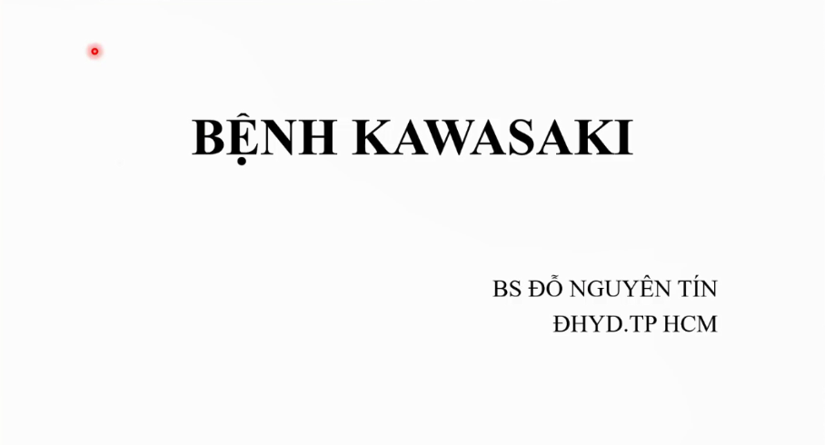

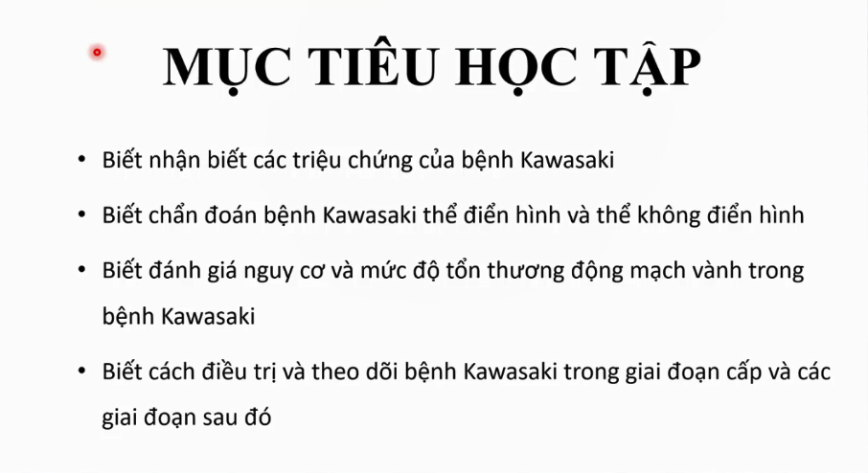

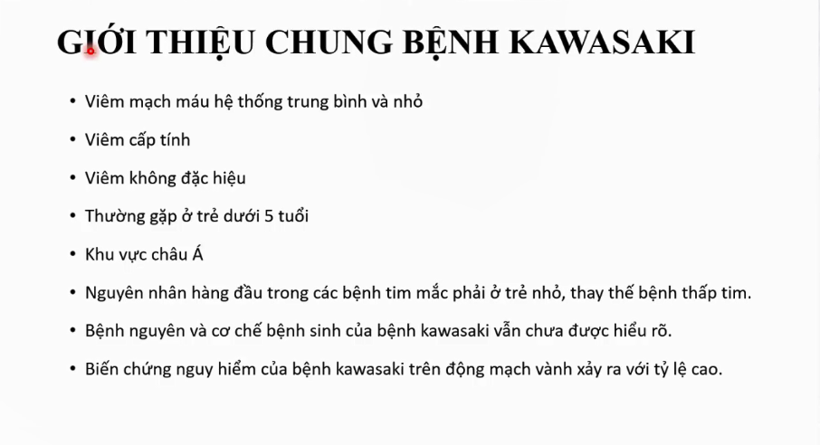

Viêm mạch máu hệ thống: các động mạch hệ thống – động mạch chủ và các nhánh của nó, đối với những động mạch có kích thước trung bình và nhỏ.

Viêm không đặc hiệu: không có tổn thương đặc hiệu, không có tế bào đặc hiệu cho bệnh này.

Khó khăn trong chẩn đoán và điều trị do chưa rõ cơ chế bệnh sinh.

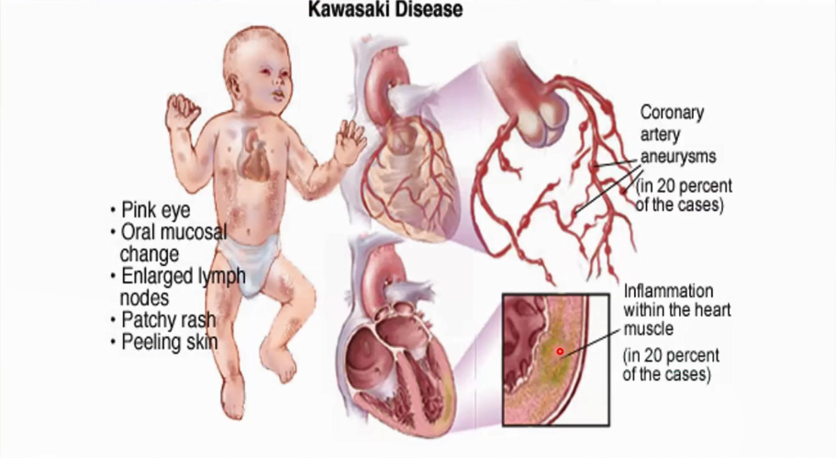

Em bé dưới 5 tuổi: thường 2 – 4 tuổi. Tổn thương nhiều nhất ở động mạch vành: những đm vành bị phình như những chuỗi hạt tràng, chỗ phình chỗ hẹp tạo hình ảnh rất đặc trưng. Bệnh có thể gây viêm cơ tim: cơ tim bị tẩm nhuận bởi tế bào viêm – tình trạng rất nguy hiểm cho bệnh nhân.

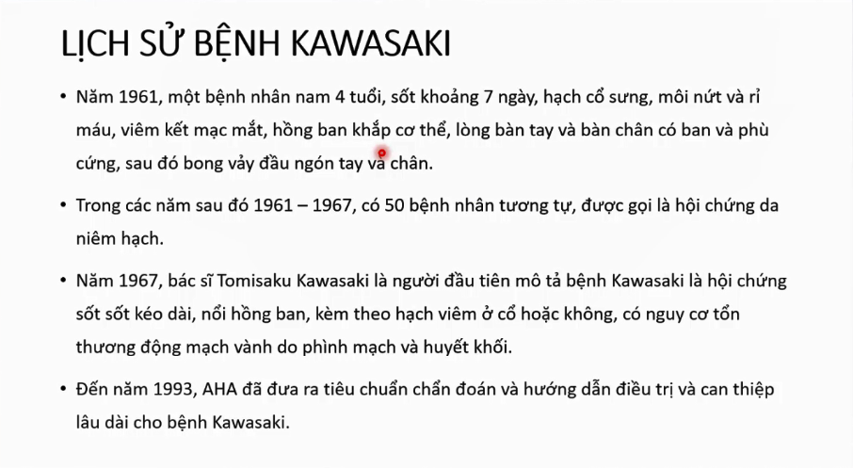

Bệnh cảnh điển hình được mô tả năm 1961.

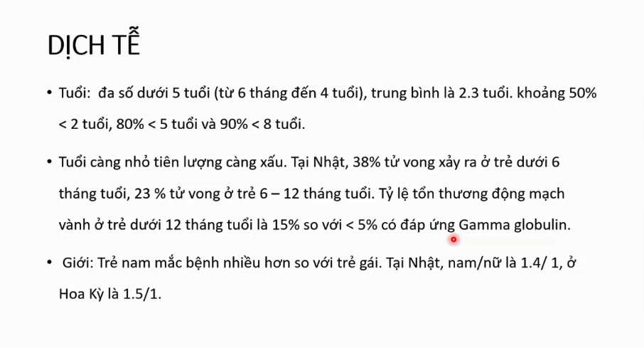

Dịch tễ về tuổi có thể khác biệt ở những quốc gia khác nhau.

Dưới 1 tuổi và trên 5 tuổi – ít gặp – là những trường hợp khó, không điển hình.

38% số trẻ bệnh tử vong là trẻ < 6 tháng tuổi (không phải là 38% số trẻ bệnh < 6 tháng tuổi tử vong)

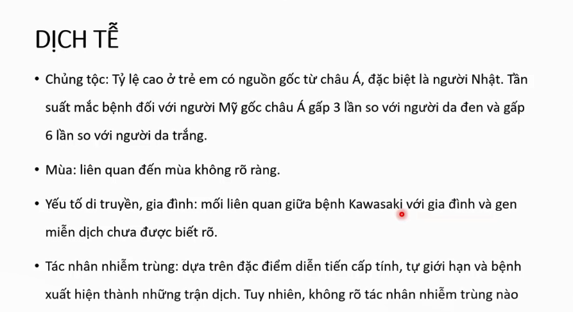

Liên quan đến mùa không rõ ràng, có thể gặp hầu như quanh năm.

Nghĩ là một bệnh nhiễm trùng nhưng không rõ tác nhân nhiễm trùng.

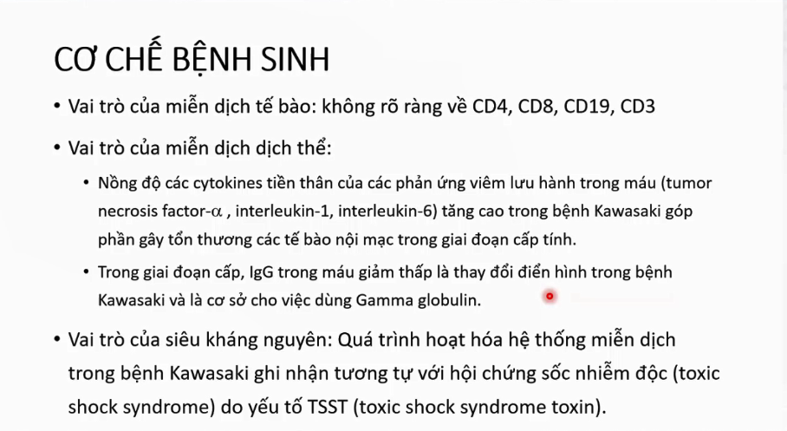

Cơ chế bệnh sinh của Kawasaki không rõ ràng. Sự tăng các cytokines không rõ về tính liên quan đến bệnh.

Siêu kháng nguyên: loại kháng nguyên đặc biệt có khả năng kích hoạt hệ thống miễn dịch gấp 40 – 50 lần bình thường, tạo ra những bệnh cảnh có triệu chứng ồ ạt, rầm rộ trong giai đoạn cấp. Tuy nhiên vai trò của siêu KN cũng chưa rõ.

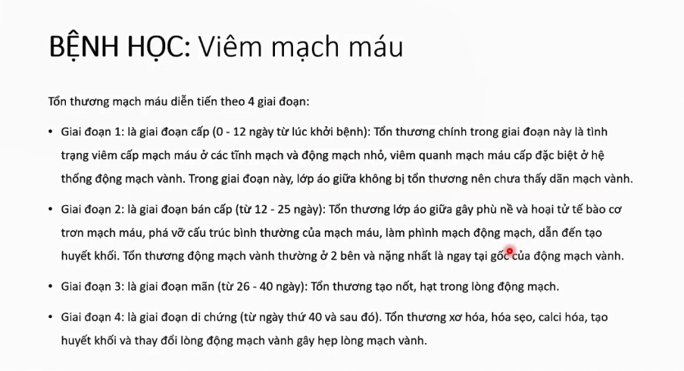

**Gđ 1**: viêm hết tất cả các lớp của ĐM (lớp áo giữa cũng viêm nhưng chưa tổn thương)

**Gđ 2**: cấu trúc ĐM thay đổi, dưới áp lực của dòng chảy, đặc biệt là áp lực của động mạch, làm phình mạch, dẫn đến thay đổi dòng chảy của máu trong lòng mạch, gây nguy cơ huyết khối.

**Gđ 3**: tổn thương viêm không còn mà là tổn thương tạo nốt, tạo hạt; từ đây là cơ sở của hiện tượng hẹp mạch vành.

**Gđ 4**: thường có những biến chứng do mạch vành như nhồi máu cơ tim, thiếu máu cơ tim.

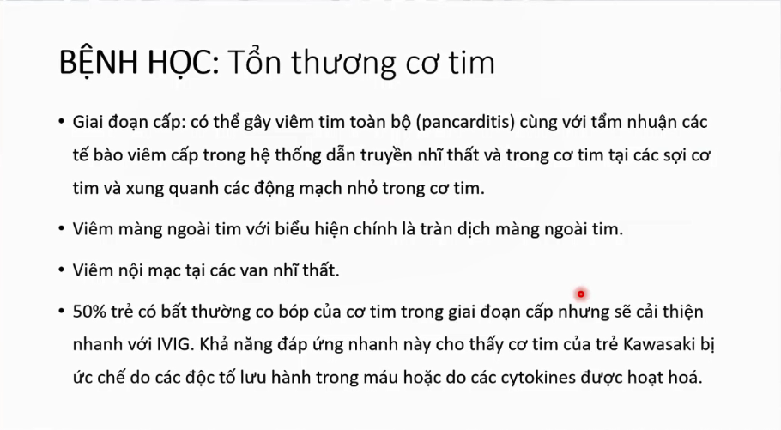

Gđ cấp: bn có thể tử vong do tình trạng viêm tim toàn bộ, có thể sốc tim.

Viêm các van nhĩ thất, gây hở van nhĩ thất, đặc biệt là vỡ hai lá.

Khả năng đáp ứng nhanh với IVIG cho thấy các tế bào cơ tim không bị hủy khi bị viêm mà chỉ bị ức chế do các độc tố, các cytokines, do đó không bao giờ trở thành bệnh cơ tim dãn nở sau này.

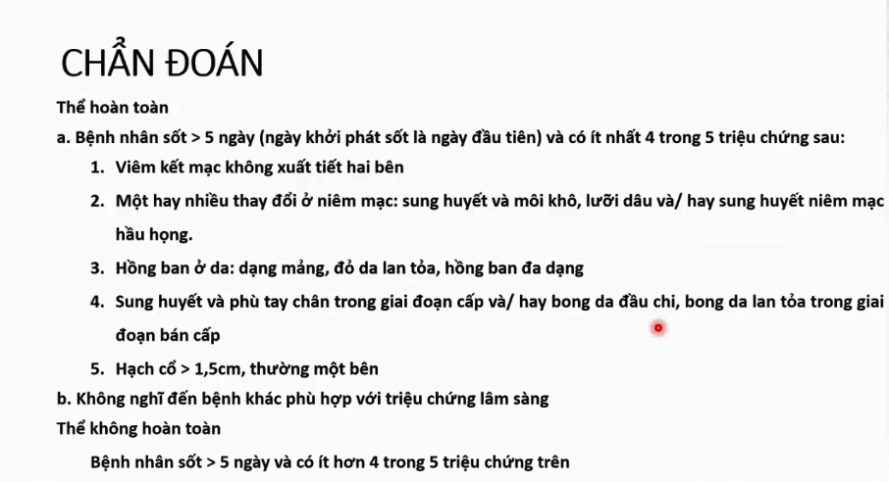

**Thể** ***complete*** – hoàn chỉnh.

**Viêm kết mạc không xuất tiết**: không đổ ghèn, không chảy nước mắt… để loại trừ 1 số bệnh cảnh như sởi, viêm kết mạc khác.

**Thay đổi ở môi miệng (niêm mạc)**: bn thấy môi đỏ (sung huyết – có thể kèm nứt nẻ, chảy máu)), lưỡi dâu (lưỡi sưng lên, gai lưỡi sưng to như hình trái dâu tây).

**Hồng ban đa dạng**, lan tỏa, thường xuất hiện nhiều khi bệnh nhân trong giai đoạn sốt.

**Sung huyết và phù** bàn tay, bàn chân trong gđ cấp và bong da đầu ngón tay, ngón chân trong gđ bán cấp, thường thấy ở những trẻ ở gđ sau, bong theo kiểu lột vỏ hành.

**Hạch cổ** 1 bên, hạch cổ lớn, không bao giờ tạo mủ.

Bệnh không có triệu chứng đặc hiệu, do đó một số người coi bệnh này là 1 hội chứng chứ không phải là bệnh.

**Thể không hoàn toàn** / không hoàn chỉnh: thể bệnh khó khăn trong chẩn đoán, dễ chẩn đoán trễ, nguy cơ tổn thương mạch vành khá cao.

Cần siêu âm để phân biệt túi mật nước với bụng ngoại khoa.

Khớp: viêm khớp không đặc hiệu có thể nhầm với thấp khớp.

Các triệu chứng này không đặc hiệu, không giúp chẩn đoán bệnh nhưng giúp chúng ta hiểu rằng khi đã có chẩn đoán Kawasaki mà có thêm các triệu chứng này thì không phải do bệnh khác gây ra.

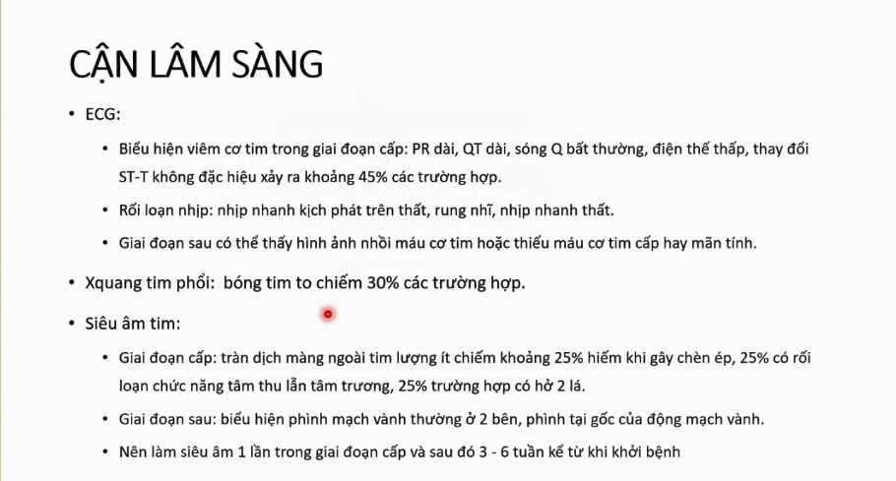

SA tim: tổn thương cả 3 lớp (viêm màng ngoài tim – tràn dịch, giảm chức năng cơ tim, tổn thương nội mạc gây hở 2 lá)

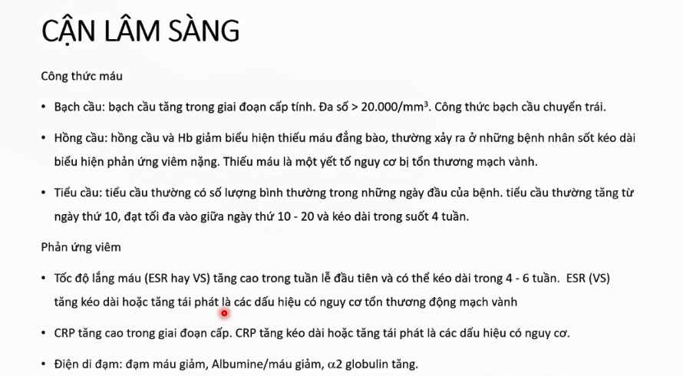

Thiếu máu và bạch cầu tăng là những yếu tố nguy cơ của tổn thương mạch vành.

Với những bn dãn mạch vành và tăng tiểu cầu thì là yếu tố nguy cơ tạo huyết khối, gây NMCT và TMCT.

Mức độ nặng của phản ứng viêm tương quan với mức độ tổn thương mạch vành.

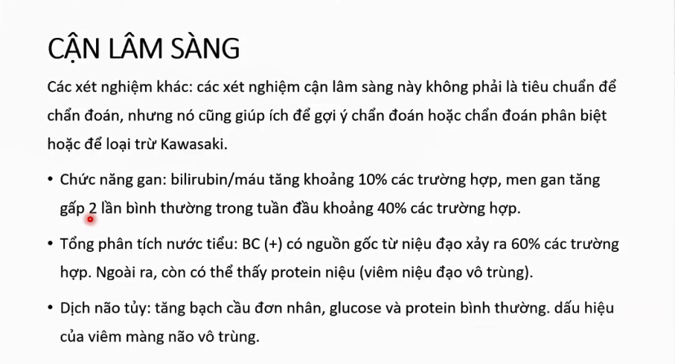

Có thể tăng bilirubin khi bn có viêm túi mật cấp hay tăng men gan trong trường hợp tổn thương gan.

Viêm niệu đạo vô trùng: không cấy ra vi trùng.

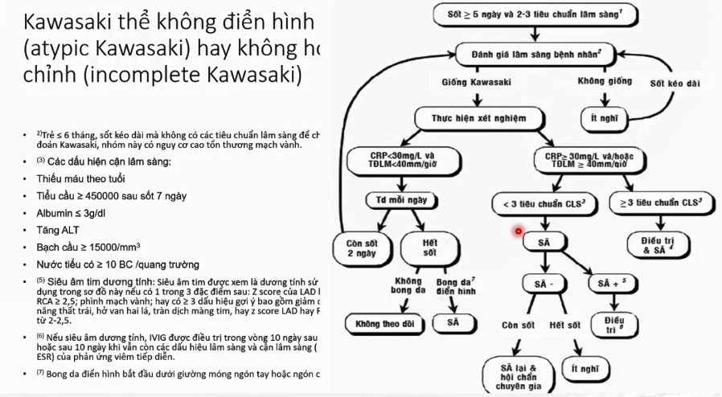

CRP, TĐLM và siêu âm tim là những chỉ điểm quan trong để chẩn đoán Kawasaki không điển hình.

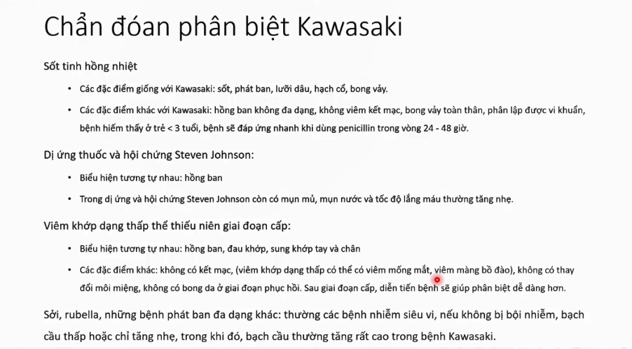

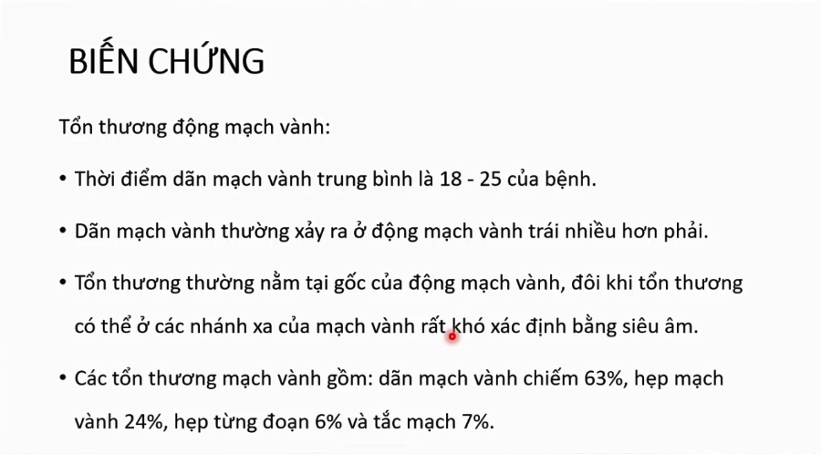

Tổn thương đm vành là biến chứng quan trọng nhất.

Sau gđ cấp hay bán cấp (thường sau tuần thứ 2), khi đã tổn thương lớp cơ trơn của mạch máu, với áp lực trong lòng đm sẽ làm đm vành dãn ra.

Tổn thương nhánh xa khó xác định bằng siêu âm nên thường hay bị bỏ sót, chỉ được xác định khi chụp mạch vành.

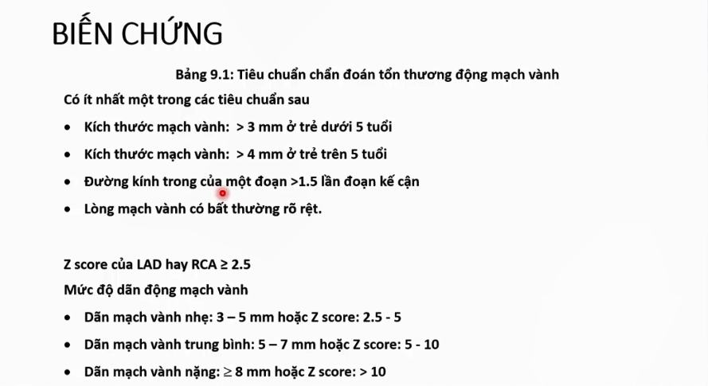

Lòng mạch vành có bất thường rõ rệt: dòng máu cuộn, huyết khối…

Nếu tình cờ phát hiện những bất thường mạch vành này (không trong bệnh cảnh Kawasaki), thì không chắc rằng do Kawasaki mà cần tìm các bất thường bẩm sinh khác đi kèm để khẳng định.

Z score bao gồm cả tuổi, giới, cân nặng để tính Z score.

Khi dãn nặng trên 8mm thì dòng chảy của động mạch sẽ giảm đi, biến từ dòng chảy động mạch thành dòng chảy tĩnh mạch. Khi đó thì nguy cơ huyết khối càng tăng cao, không chỉ ở quá trình đông cầm máu do yếu tố tiểu cầu mà còn liên quan tới quá trình tạo cục huyết khối. Do đó việc điều trị cho những mạch vành dãn trên 8mm cần kết hợp ức chế kết tập tiểu cầu và kháng đông.

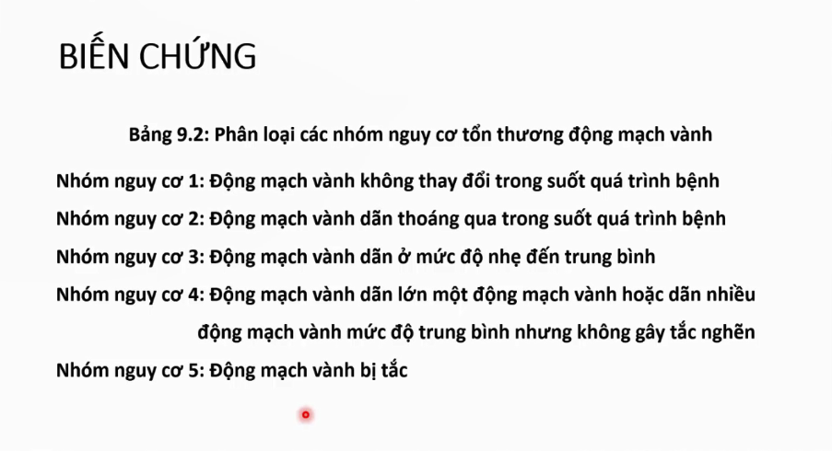

Nhóm 2: dãn thoáng qua – chỉ trong giai đoạn cấp hoặc bán cấp, không tiếp tục sau đó.

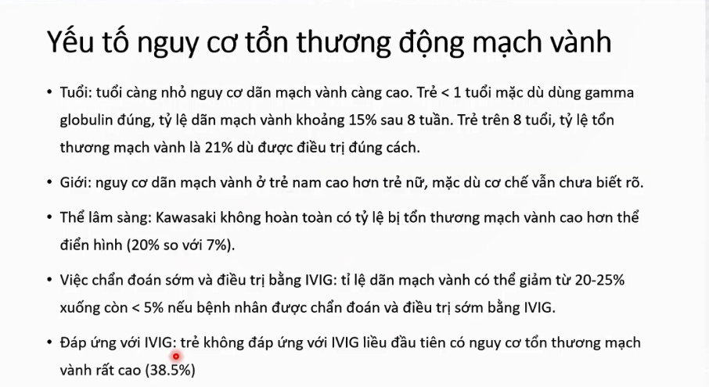

Thể Kawasaki không điển hình: trước đây nghĩ biến chứng mạch vành nhiều hơn là do chẩn đoán chậm trễ tuy nhiên hiện tại đã chú trọng chẩn đoán đúng thể bệnh này nhưng tỉ lệ biến chứng mạch vành vẫn cao hơn thể điển hình.

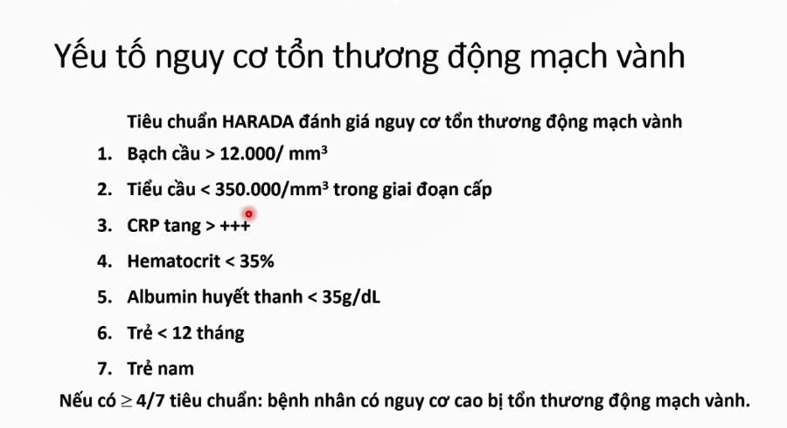

Trước đây dùng trong giai đoạn cấp để đánh giá nếu có nguy cơ cao thì điều trị IVIG, tuy nhiên hiện nay IVIG gần như là thường quy nên ít dùng tiêu chuẩn này.

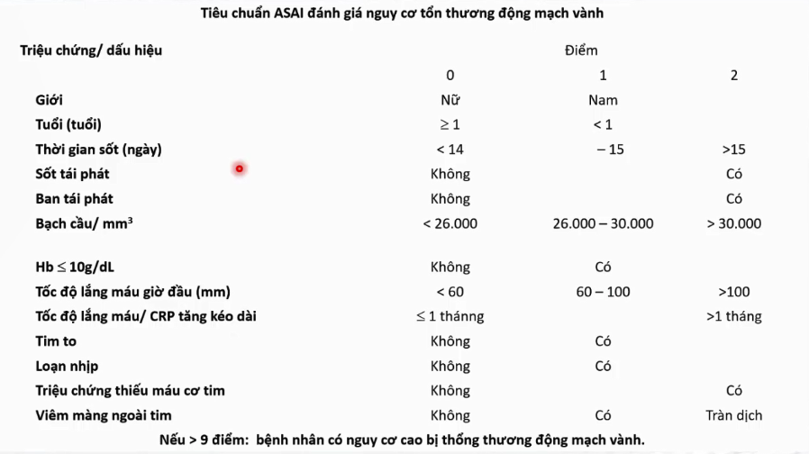

Thầy nói bảng này không cần thuộc, có thể tra.

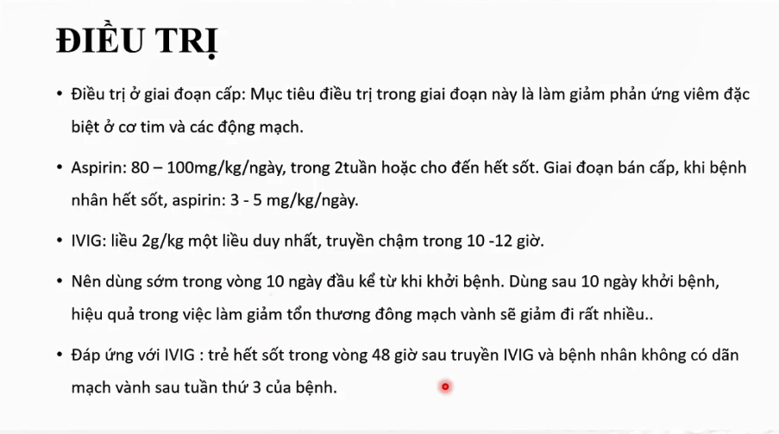

Aspirin liều cao: kháng viêm. Aspirin liều thấp: ức chế kết tập tiểu cầu. Lưu ý chuyển từ liều cao xuống liều thấp ngay lập tức, không có giai đoạn giảm liều từ từ.

Cũng không nên dùng IVIG quá sớm, nếu truyền trước 6 ngày đầu thì bn cũng có nguy cơ kháng IVIG khá cao.

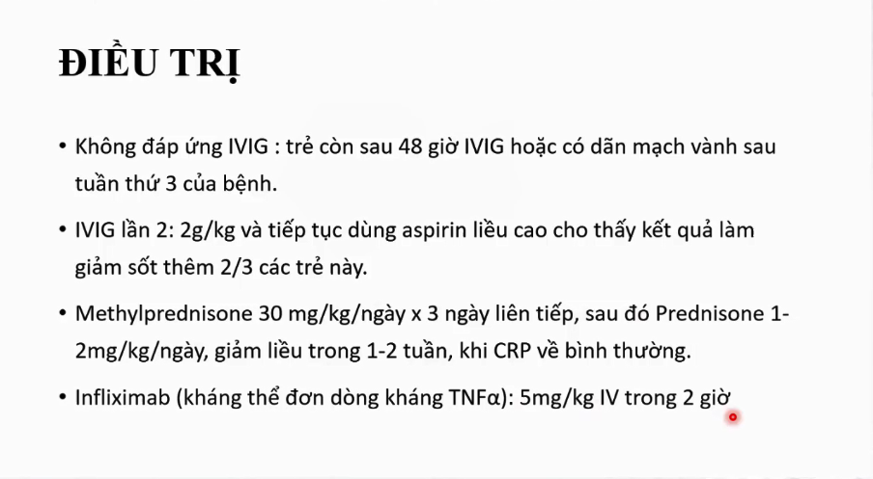

Nếu IVIG không đáp ứng thì IVIG lần 2 và methylpred, nếu vẫn không đáp ứng thì mới dùng tới Infliximab.

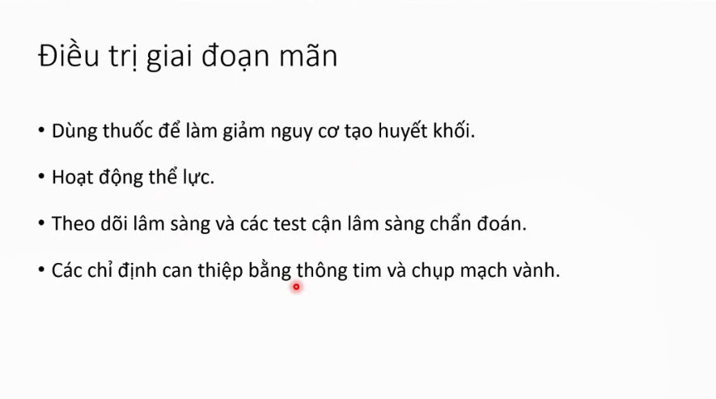

Hướng dẫn hoạt động thể lực rất quan trọng với trẻ em.

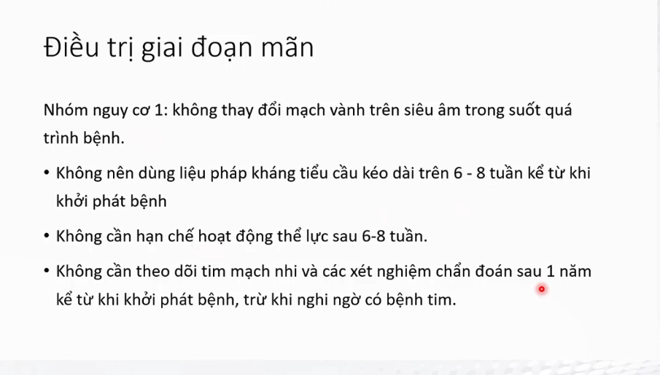

Sau 6 -8 tuần bn không tổn thương mạch vành thì hầu như bn sẽ không tổn thương mạch vành nữa.

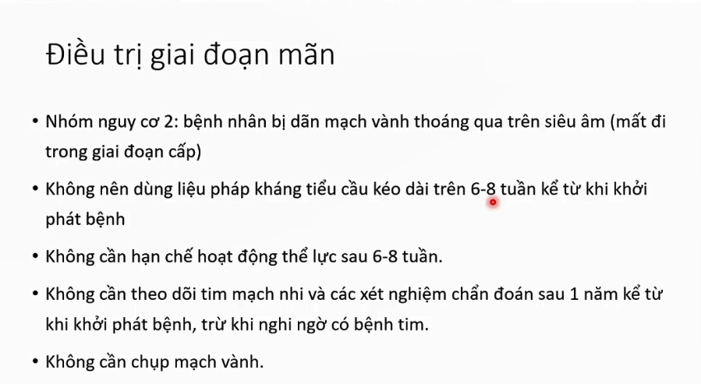

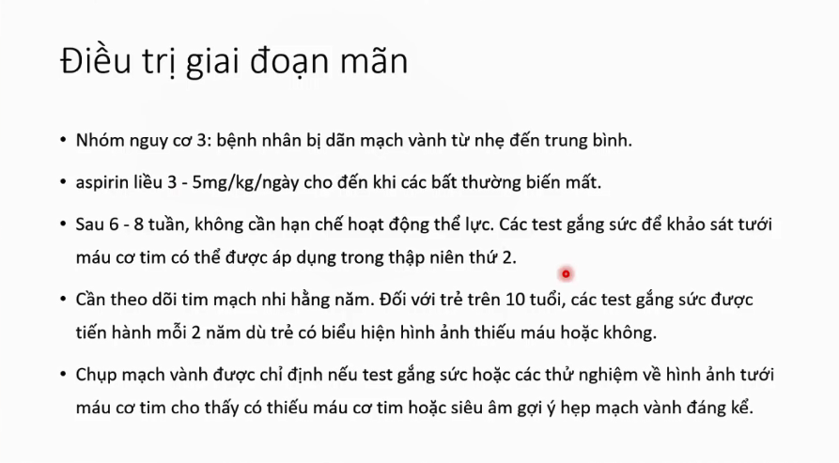

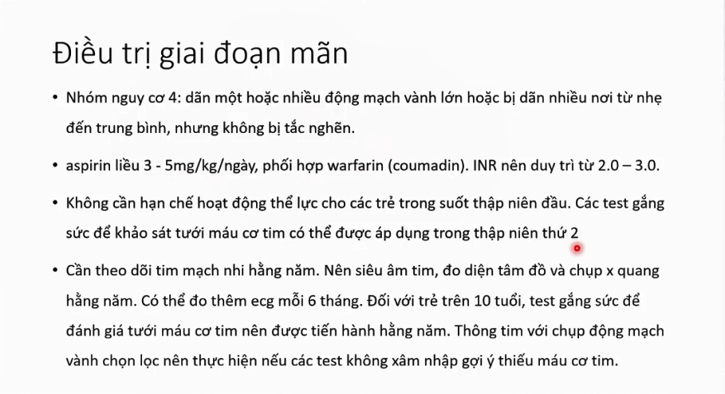

Aspirin dùng tới khi nào mạch vành trở về bình thường.

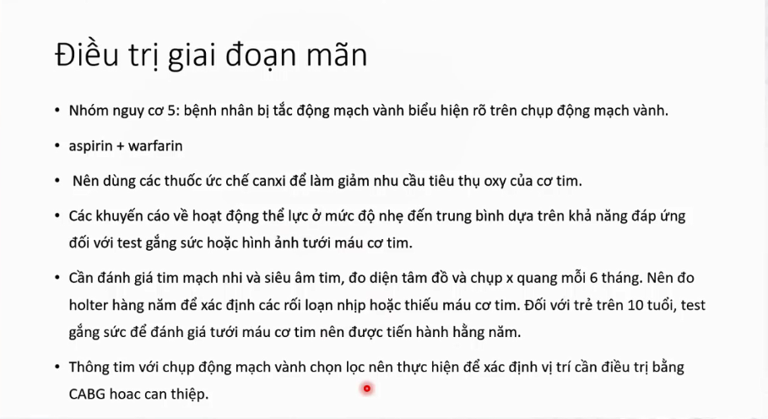

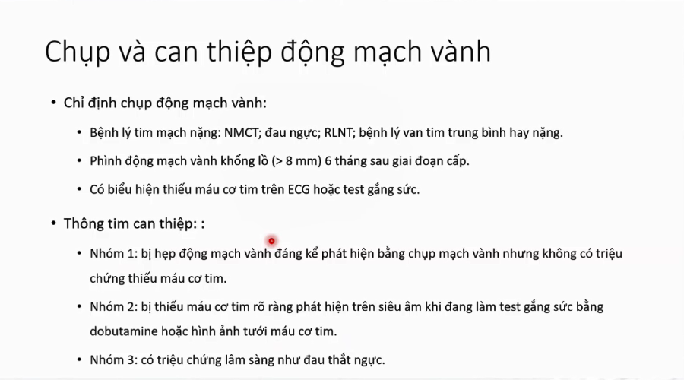

Cần chụp 6 tháng sau giai đoạn cấp vì để cho lớp nội mạc của mạch vành trở lại bình thường, khi chụp thì tỉ lệ huyết khối hay biến chứng sẽ ít hơn.

Hẹp đáng kể: hẹp trên 70% lòng mạch vành.

